**政府采购违规行为处罚流程图**

**立案**

开展财政检查（或受理投诉）

政府采购监督管理科审查立案

**调查**

（两名以上执法人员向当事人出示执法证件，开展调查、询问、检查，收集证据。调查终结，检查人及承办人写出调查终结报告）

构成犯罪的，移送司法机关处理

**审查**

根据认定的违法事实和法律依据提出处理意见

需要召开听证会的，送达听证告知书，告知当事人3日内提出听证

拟处罚

不需处罚

行政机关负责人批准不需审查

要求听证的，3日内告知税政科

放弃听证或超期未提出

**告知**

告知当事人拟处罚的事实、理由和依据

听取当事人陈述申辩

**决定**

行政机关负责人决定，情节复杂的重大案件集体讨论决定

举行听证会，提前7日通知当事人

听证主持人根据听证情况向负责人提出意见

制作行政处罚决定书

**送达**决定书：宣告后当场交付或七日内送达并交待诉权

结案

**执行**（当事人15日内到指定银行缴纳罚款，事后难以执行的以及特殊情况下当场收缴罚款并出具统一收据）

**非营利组织免税资格认定流程图**

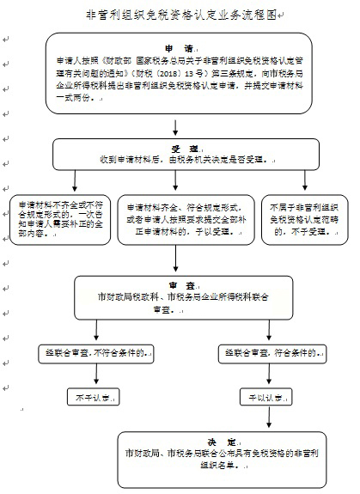

**政府采购投诉处理流程图**

